**Packet Tracer. Использование команды traceroute для обнаружения сети**

# Топология



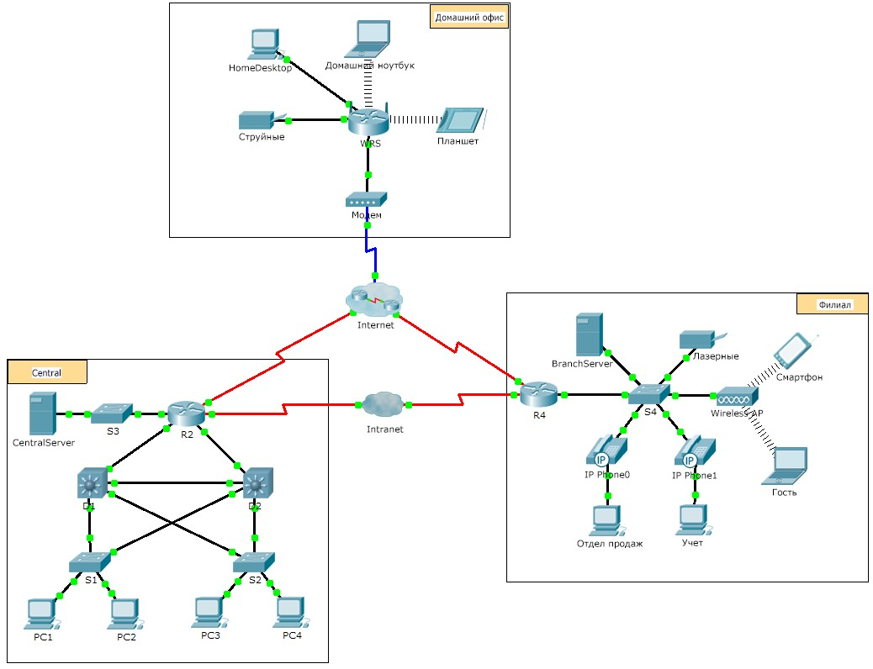

# Сценарий

Компания, в которой вы работаете, приобрела новое помещение для филиала. Вы запросили схему нового помещения, но, по всей видимости, таковой не существует. Однако у вас есть имя пользователя и пароль для сетевых устройств, расположенных в новом филиале, и вы знаете вебадрес местного сервера. Таким образом, можно проверить возможность подключения и использовать команду **tracert**, чтобы определить путь к месту назначения. Вам необходимо подключиться к пограничному маршрутизатору нового офиса для определения подсоединенных устройств и сетей. В рамках этого процесса будут использоваться различные варианты команды show, предназначенные для сбора необходимой информации с целью завершения документирования схемы IP-адресации и создания схемы топологии.

**Примечание.** Пароль пользовательского режима — **cisco**. Пароль привилегированного режима EXEC — **class**.

. Все права защищены. В

# Трассировка и документирование удаленных устройств

**Примечание.** По окончании выполнения следующих шагов, скопируйте выходные данные команды в текстовый файл, чтобы в дальнейшем можно было обращаться к нему, и впишите недостающую информацию в таблицу **«Документация схемы адресации»**.

См. страницу **Советы**, чтобы просмотреть используемые команды. В программе Packet Tracer нажмите правую стрелку (>) в правой нижней части окна инструкции. Если имеется отпечатанная версия инструкций, страница **Советы** — это последняя страница.

1. Нажмите на **Sales (Продажи)** и выберите вкладку **Desktop (Рабочий стол)** > **Command Prompt (Командная строка)**. Используйте команду **ipconfig**, чтобы проверить настройку IP-адреса для **Sales (Продажи)**.
2. Веб-адрес нового сервера — **b2server.pt.pka.** Введите следующую команду **nslookup**, чтобы узнать IP-адрес для **b2server**:

PC> **nslookup b2server.pt.pka**

Какой адрес команда вернула для **b2server**? _ 128.107.64.254 _____________________

1. Введите команду **tracert**, чтобы определить путь от **Sales** до **b2server.pt.pka**.

PC> **tracert b2server.pt.pka**

1. С помощью telnet подключитесь к первому IP-адресу, указанному в выходных данных команды **tracert**, и войдите в систему.

PC> **telnet 172.16.0.1**

1. Вы подключены к маршрутизатору **R4**. Выполните команду **traceroute** на маршрутизаторе с адресом для b2server, определенным при выполнении шага b. Чем отличаются команды **traceroute** на маршрутизаторе и **tracert** на компьютере?

На маршрутизаторе на один переход меньше

Что означает маршрутизатор **R4** для узла **Sales (Продажи)**?

Шлюз по умолчанию_____________________________________________________________

1. Используйте команду **show ip interface brief**, чтобы просмотреть состояние интерфейсов на маршрутизаторе **R4**. Исходя из результатов команды, определите, какой интерфейс используется для подключения к следующему устройству в списке результатов команды **tracert**?

Serial 0/0/0_________________________________________________________________________________

Совет. Используйте команду **show running-config** для просмотра значений масок подсетей для интерфейсов.

1. С помощью telnet подключитесь ко второму IP-адресу, указанному в списке **tracert**, и выполните вход. Для отслеживания текущего положения в списке можно использовать номер в крайнем левом столбце выходных данных **tracert**. Укажите имя устройства, к которому вы подключены.

Tier3a______________________

1. Введите команду **show ip route** и исследуйте результаты. Какие типы маршрутов показаны в таблице маршрутизации (см. список кодов в начале списка выходных данных)?

D – EIGRP, C – connected, L – local, S – static, S* - static default________________________________

1. Исходя из выходных данных команды **show ip route**, какой интерфейс является выходным интерфейсом для следующего IP-адреса в списке первоначальных результатов команды **tracert**?

GigabitEthernet0/0______________________

1. С помощью telnet подключитесь к третьему IP-адресу, указанному в списке **tracert**, и выполните вход. Укажите имя хоста для текущего устройства.

ISP-Tier3b________________________________________________________________________________

Выполните команду **show ip route connected**. Какие сети подключены напрямую к этому маршрутизатору?

64.100.8.0/24, 64.104.222.0/30, 64.104.222.4/30, 128.107.46.0/24__________________________

См. таблицу **Документация схемы адресации**. Какие интерфейсы соединяют устройства между маршрутом трассы 2 и маршрутом трассы 3?

GigabitEthernet0/0, GigabitEthernet0/1_______________________________________________________

С помощью telnet подключитесь к четвертому IP-адресу, указанному в списке **tracert**, и выполните вход. Укажите имя устройства.

B2-R1_________________________________________________________________________________

1. Выполните команду, чтобы определить интерфейс, к которому подключен **b2server.pt.pka**

GigabitEthernet0/1 - 128.107.64.1______________________________________________________________

1. Если при выполнении предыдущих шагов вы использовали таблицу **Документация схемы адресации**, то теперь таблица должна быть заполнена. В противном случае завершите заполнение таблицы.
2. При наличии полной документации схемы адресации и знаний о пути от **Sales** до **branch2.pt.pka**, вы сможете теперь нарисовать схему нового филиала ниже в разделе **Документирование топологии**

# Документация схемы адресации

|  |  |  |  |  |
| --- | --- | --- | --- | --- |
| **Идентификатор маршрута трассы** | **Устройство** | **Интерфейс** | **Адрес** | **Маска подсети** |
| — | Sales | NIC | 172.16.0.x  (DHCP) | 255.255.255.0 |
| 1 | R4 | G0/0 | 172.16.0.1 | 255.255.255.0 |
| S0/0/0 | 64.100.150.1 | 255.255.255.252 |
| S0/0/1.1 | 64.100.200.1 | 255.255.255.252 |
| 2 | Tier3a | G0/0 | 64.104.222.1 | 255.255.255.252 |
| G0/1 | 64.104.223.1 | 255.255.255.252 |
| S0/0/0 | 64.100.100.2 | 255.255.255.252 |
| S0/1/0 | 64.100.150.2 | 255.255.255.252 |
| 3 | ISP-Tier3b | G0/1 | 64.104.222.2 | 255.255.255.252 |
| G0/2 | 64.100.8.1 | 255.255.255.0 |
| F0/1 | 128.107.46.1 | 255.255.255.252 |
| F0/2 | 64.104.222.5 | 255.255.255.0 |
| 4 | B2-R1 | G0/0 | 64.104.222.6 | 255.255.255.252 |
| G0/1 | 128.107.64.1 | 255.255.255.0 |
| 5 | b2server.pt.pka | NIC | 128.107.64.254 | 255.255.255.0 |

# Документация топологии. В пространстве ниже нарисуйте топологию для нового филиала.

|  |
| --- |
|  |

# Предлагаемый способ подсчета баллов

|  |  |  |
| --- | --- | --- |
| **Раздел упражнений** | **Максимальное количество баллов** | **Заработанные баллы** |
| Вопросы (2 балла за каждый ответ) | В данном примере — 20. |  |
| Документация схемы адресации | 60 |  |
| Документация топологии | В данном примере — 20. |  |
| **Общее количество баллов** | **100** |  |

**Советы. Сводная справка по командам**

# Команды DOS

**ipconfig** — в выходных данных команды по умолчанию содержатся IP-адрес, маска подсети и шлюз для всех физических и виртуальных сетевых адаптеров.

**ipconfig/all** — этот параметр отображает одну и ту же информацию об IP-адресации для каждого адаптера, в качестве параметра по умолчанию. Кроме этого, выводятся параметры DNS и WINS для каждого адаптера.

**Nslookup** — отображает сведения, которые можно использовать для диагностики инфраструктуры DNS (служба доменных имен).

Синтаксис:

nslookup dns.name

**Tracert** — определяет путь, пройденный до места назначения посредством отправки сообщений эхозапросов протокола управляющих сообщений в Интернете (ICMP) к месту назначения с постепенно увеличивающимся значением в поле Время жизни (TTL). Отображаемый путь — это список «ближайших» (near-side) интерфейсов маршрутизаторов, расположенных на пути между узломисточником и узлом-назначения. Ближайшим интерфейсом (near-side interface) называется интерфейс маршрутизатора, расположенный со стороны отправляющего узла. Команда tracert, используемая без параметров, выводит справку (help).

Синтаксис:

tracert [TargetName/IP Address]

# Команды IOS

**show ip interface** — отображается состояние и конфигурация IP-интерфейса. **show ip interface brief** — выводит краткую сводку о состоянии и конфигурации IP **show ip route** — отображает полную таблицу IP-маршрутизации

**show ip route connected** — отображает список активных сетей с прямым подключением **show running-config** — отображает текущую рабочую конфигурацию **traceroute** — трассировка маршрута к месту назначения.